Vue.js 溷合 .NET Core 专案开发流程

* 前言:

因 Vue 专案需要使用到 Node.js模组 及 Webpack 来打包，若使用 .NET Core 中的 Vue 模板，会造成专案目录溷乱，故需要将专案分离

* 范例:
  + Step 1: 至[Node.js官网](https://nodejs.org/en/) 下载及安装 Node.js
  + Step 2: 开启命令提示字元(cmd)，输入 node -v 确认是否安装成功

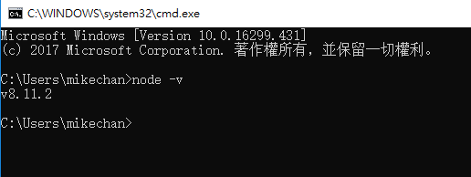

* Step 3: 至[Microsoft官网](https://www.microsoft.com/net/download/windows) 下载及安装 .Net Core
* Step 4: 输入 dotnet --version 确认是否安装成功

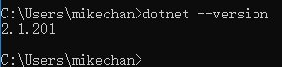

* Step 5: 输入以下指令安装模组

npm i vue vue-cli webpack webpack-cli -g

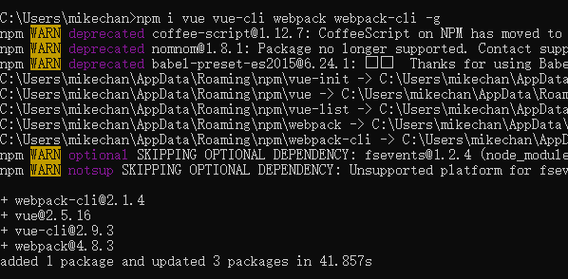

* Step 6: 新增 Vue 专案目录，并进入

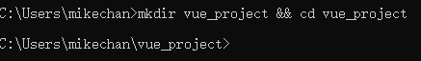

* Step 7: 输入以下指令初始化 Vue 专案

vue init webpack

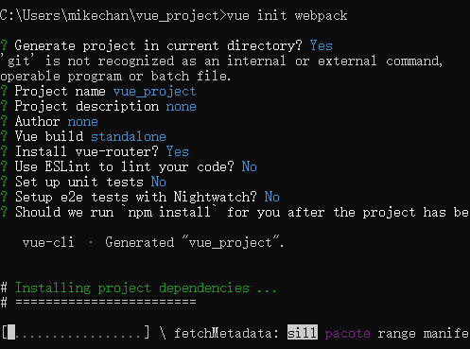

需要输入一些资讯，顺序为

1. 建立于当前资料夹[Y]
2. 专案名称(小写)
3. 专案描述
4. 专案作者
5. 直接 Enter
6. 安装 vue-router[Y]
7. 剩馀的选项依专案需求选择安装

初始完毕后，目录结构如下

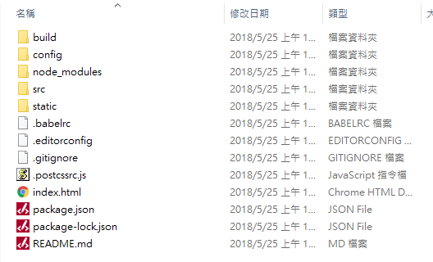

* Step 8: 输入以下指令打包 Vue 专案

npm run build

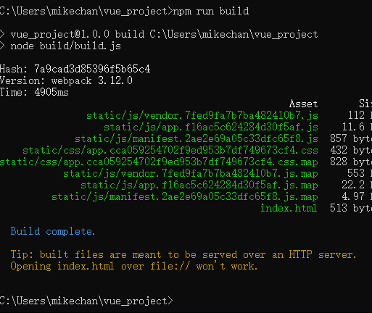

打包后的档案放置于 dist 下

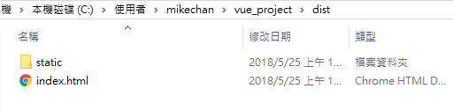

* Step 9: 新增 .Net Core 专案目录，并进入

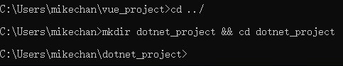

* Step 10: 输入以下指令初始化 .Net Core专案

dotnet new web

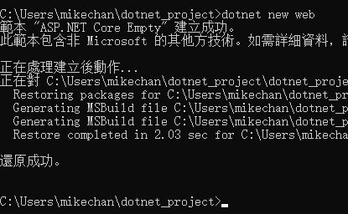

初始完毕后，目录结构如下

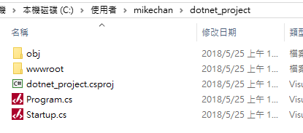

* Step 11: 将 Step 8 打包的项目複製到 wwwroot 目录中

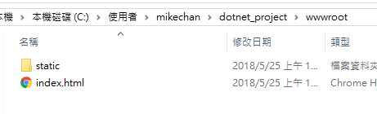

* Step 12: 开启 .Net Core 专案目录下的 Startup.cs

加入以下程式码至 Configure 函式内

app.UseDefaultFiles();

app.UseStaticFiles();

并移除以下内容后存档

app.Run(async (context) =>

{

await context.Response.WriteAsync("Hello World!");

});

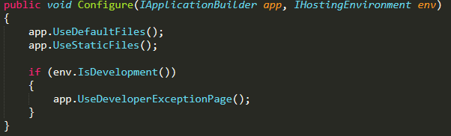

* Step 13: 输入 dotnet run 运行网站

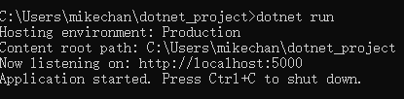

* Step 14: 开启浏览器输入网址 <http://localhost:5000> 确认是否运行成功

